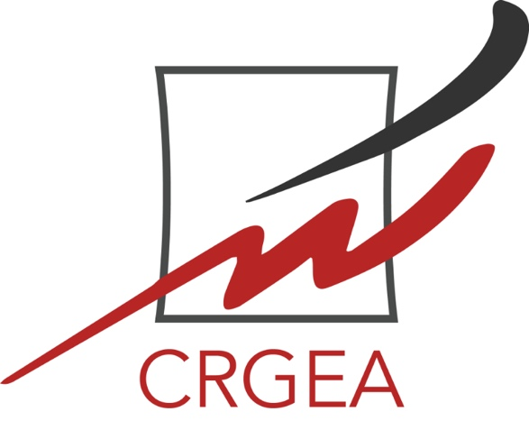

Prix du CRGEA
- Edition 2021 -

Le Collège régional des médecins généralistes d’Alsace soutient chaque année le travail de recherche d’un étudiant au travers d’une bourse de 500 €.

Critères d’éligibilité :
- Présenter son travail de recherche lors d’un congrès professionnel et préférentiellement lors du congrès annuel du Collège national des généralistes enseignants
- Traiter d’un sujet en lien avec la pédagogie en général et la maîtrise de stage en particulier
- Soumettre sa candidature au travers du formulaire de soumission ci-dessous au plus tard, le 10 octobre 2021

Votre candidature sera étudiée par le comité scientifique du Collège régional des médecins généralistes d’Alsace.
Le travail primé sera annoncé lors Rencontres annuelles des maîtres de stage des universités le 23 octobre 2021 à la Faculté de médecine de Strasbourg.

Formulaire de soumission

A retourner avant le 10 octobre 2021 à l’adresse suivante : yannick.schmitt@unistra.fr

Nom : Prénom :

Téléphone : Courriel :

Directeur.rice du travail :

Titre :

Contexte :

Objectif(s) :

Méthode :

Résultats :

Discussion :

